Руководство пользователя

Система для автоматизации работы кафе

Оглавление

Функции роли «Администратор» 3

Функция «Авторизация» 3

Функция «Добавления нового сотрудника» 4

Функция «Просмотр списка заказов» 5

Функция «Просмотр списка смен» 6

Функция «Добавления нового новой смены» 7

# Функции роли «Администратор»

## Функция «Авторизация»

Для начала работы в системе, Вам необходимо пройти авторизацию.  
Введите Ваш логин и пароль в форму авторизации. Рисунок 1.

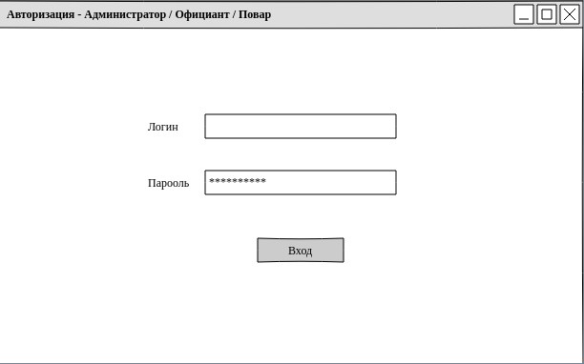

Рисунок 1 — Авторизация в системе

## Функция «Добавления нового сотрудника»

Для добавления нового сотрудника, перейдите в окно «Добавление сотрудника». Введите все необходимые данные нового сотрудника. Сохраните введённые данные. Рисунок 2.

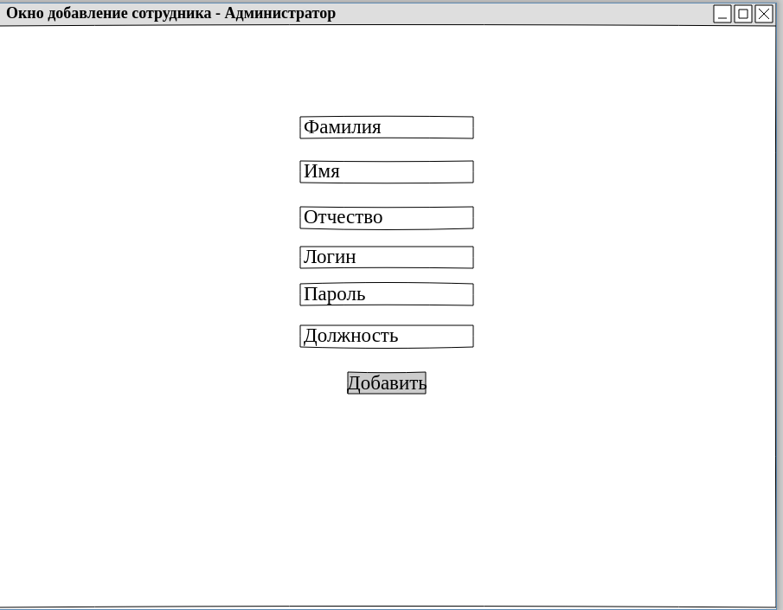

Рисунок 2 — Добавление нового сотрудника

## Функция «Просмотр списка заказов»

Для просмотра списка заказов, перейдите в окно «Список заказов». В окне отобразятся все заказы в системе Рисунок 3.

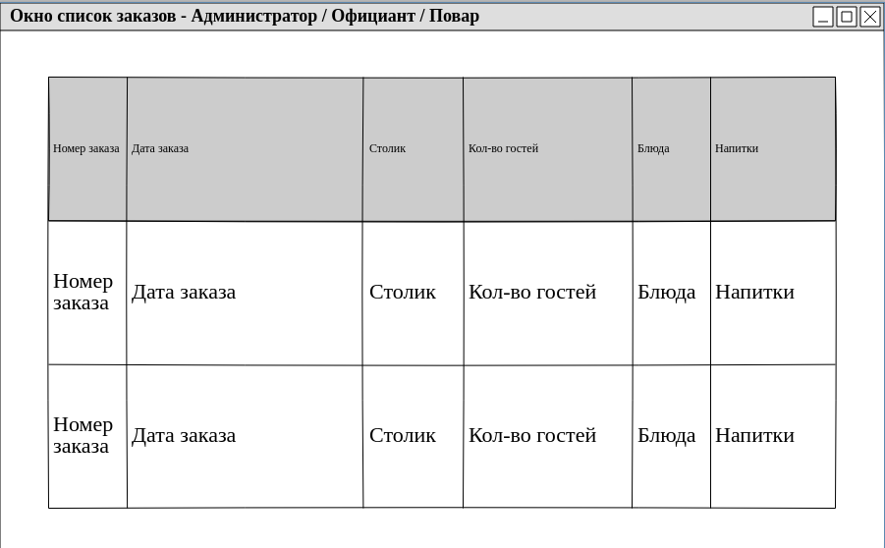

Рисунок 2 — Просмотр списка заказов

## Функция «Просмотр списка смен»

Для просмотра списка смен, перейдите в окно «Список смен». В окне отобразятся все все в системе Рисунок 4.

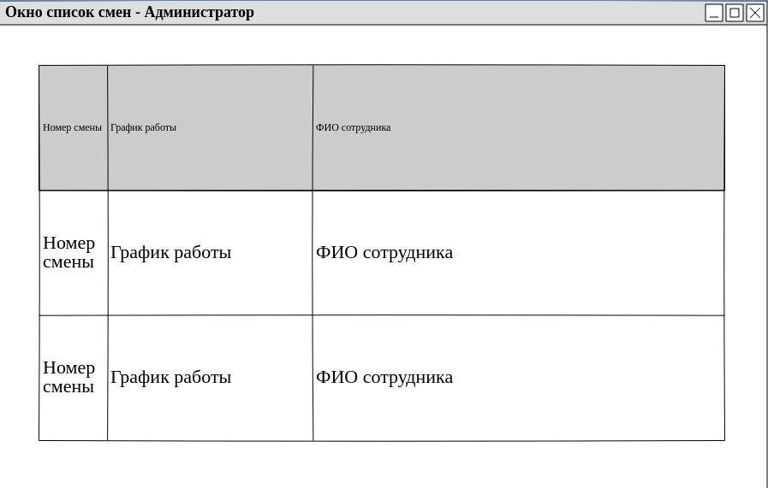

Рисунок 4 — Просмотр списка сменОглавление

## Функция «Добавления нового новой смены»

Для добавления нового смены, перейдите в окно «Добавление смен». Введите все необходимые данные нового смены. Сохраните введённые данные. Рисунок 4.

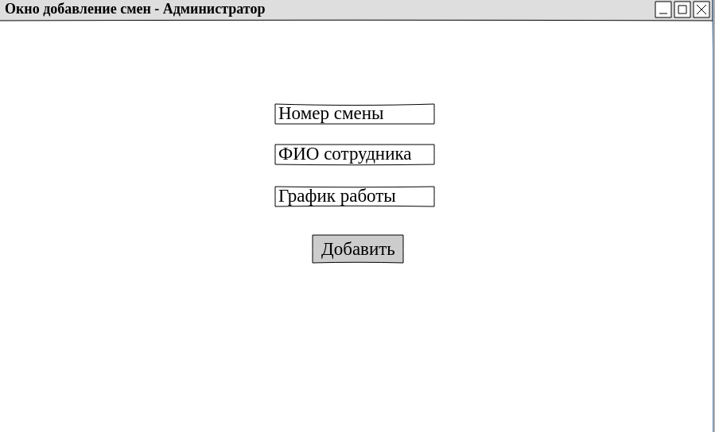

Рисунок 5 — Добавление новой смены